Правила  здорового образа жизни  - Заниматься физической культурой, хотя бы 30 мин в день.  - Рационально питайтесь. Ешьте больше пищи, содержащей клетчатку и цельные зерна, и меньше – пищу, содержащую сахар и приготовленную из пшеничной муки.  - Избегайте избыточного веса, не ужинайте позднее 6 часов вечера. Питайтесь не реже 3 раза в день.  - В течение дня пейте больше жидкости. К тому же это благотворно сказывается на состоянии кожи, позволяя продлить ее молодость.  - Соблюдайте режим дня. Ложитесь и вставайте в одно и то же время. Это самый простой совет выглядеть красивым, здоровым и отдохнувшим.  - Будьте психологически уравновешены. Не нервничайте.  - Закаливайте свой организм.  - Не курите, не злоупотребляйте алкоголем и другими вредными привычками. |  | Здоровье – это самое дорогое, самый драгоценный дар, который получил человек от природы!  Доброе здоровье обеспечивает нам долгую и активную жизнь, способствует выполнению наших планы, преодолению трудностей, дает возможность успешно решать жизненные задачи. 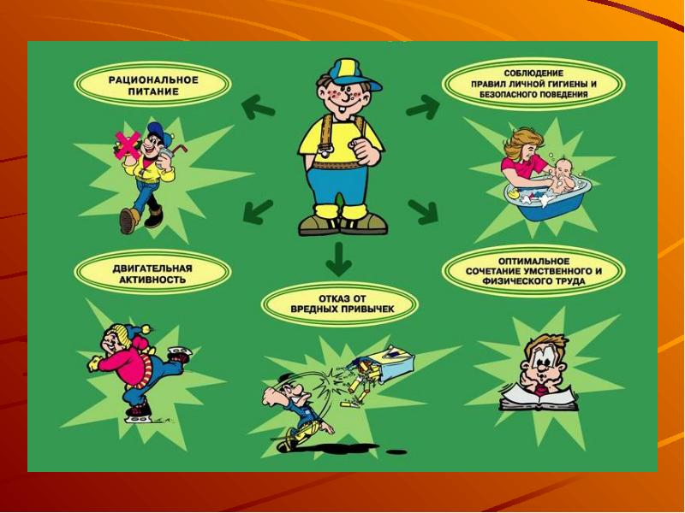  Здоровье бывает разным  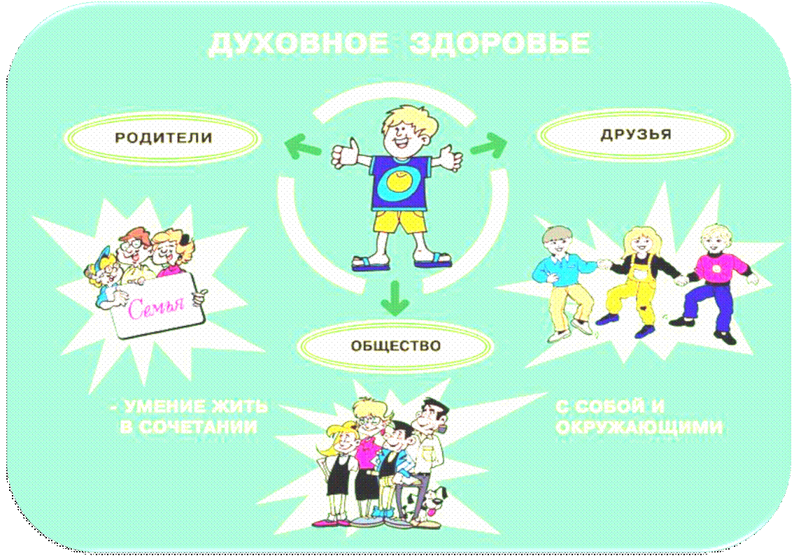 |  | Муниципальное бюджетное общеобразовательное учреждение «СОШ №2»  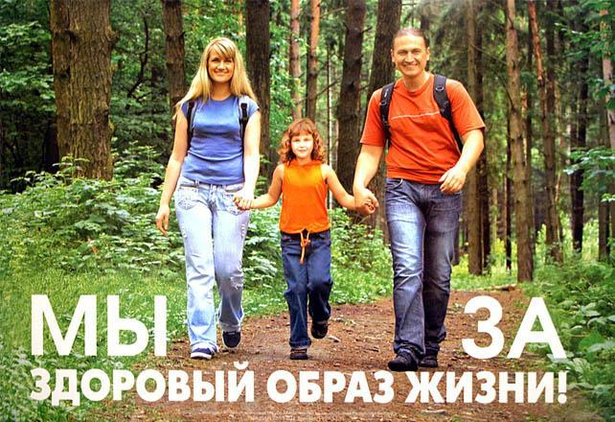  В здоровом теле – здоровый дух  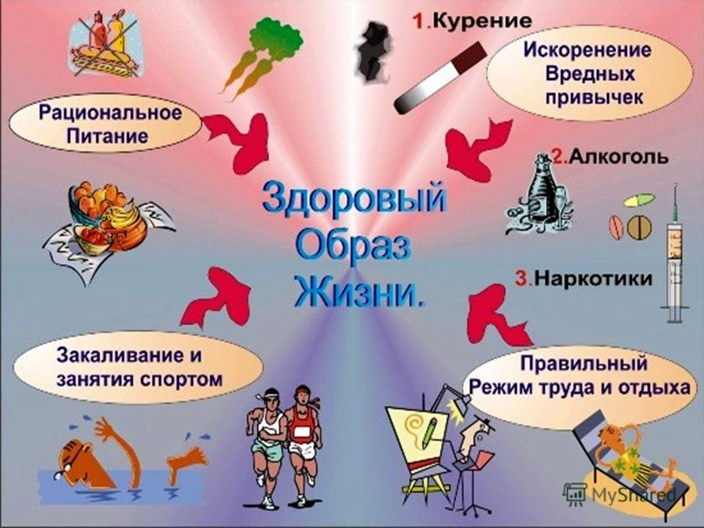  Буйнакск-2018
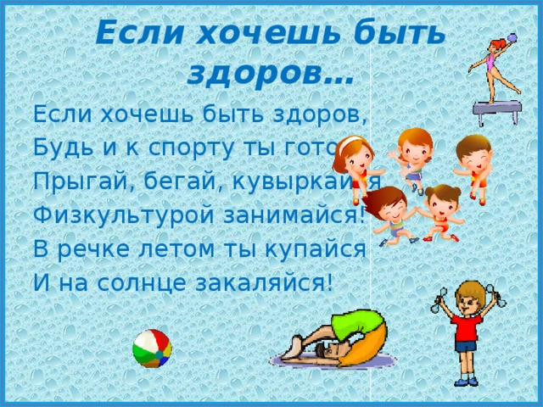  Если хочешь быть здоров!  Можешь прыгать и скакать,  Можешь бегать и играть.  Добрым быть, весёлым быть.  Руки всегда с мылом мыть.  Зубы чисти в день два раза,  Чтоб не выпали все сразу.  Береги ты с детства уши  И не лезь ты, друг мой, в лужи.  Будешь спортом заниматься,  Тебе нечего бояться.  И зевать ты не будешь,  Если про зарядку не забудешь.  Мойся в бане, закаляйся.  Правильно всегда питайся.  Правильно всегда сиди,  За осанкой следи.  Не травись ты табаком,  Чтоб не выглядеть глупцом.  Ты здоровье береги,  Сам себе ты помоги! |  | СКАЗКА О ЗДОРОВЬЕ  В одной стране когда-то жил-был один король.  Имел он много злата, но был совсем больной.  Он очень мало двигался и очень много ел.  И каждый день, и каждый час  все больше он толстел.  Одышка и мигрени измучили его.  Плохое настроение типично для него.  Он раздражен, капризен – не знает почему.  Здоровый образ жизни был незнаком ему.  Росли у него детки. Придворный эскулап  Микстурами, таблетками закармливать их рад.  Больными были детки и слушали его.  И повторяли детство папаши своего.  Волшебник Валеолог явился во дворец.  И потому счастливый у сказки сей конец.  Волшебник Валеолог сказал: «Долой врача!»  Вам просто не хватает прыгучего мяча.  Вам надо больше двигаться,  В походы, в лес ходить.  И меньше нужно времени  В столовой проводить.  Вы подружитесь с солнцем,  Со свежим воздухом, водой.  Отступят все болезни, промчатся стороной.  Несите людям радость, добро и сердца свет.  И будете здоровы вы много-много лет.  БЫТЬ ЗДОРОВЫМ -  ЭТО МОДНО!!! |  |   Быть здоровым — это модно!  Дружно, весело, задорно  Становитесь на зарядку.  Организму — подзарядка!  Знают взрослые и дети  Пользу витаминов этих:  Фрукты, овощи на грядке —  Со здоровьем все в порядке!  Также нужно закаляться,  Контрастным душем обливаться,  Больше бегать и гулять,  Не ленится, в меру спать!  Ну а с вредными привычками  Мы простимся навсегда!  Организм отблагодарит —  Будет самый лучший вид!  

